DANS CE CADRE | Académie : Session : Juin 2015
DANS CE CADRE | Examen : Brevet d’Études Professionnelles Système Électroniques Numériques Série :
DANS CE CADRE | Spécialité/option : Repère de l’épreuve : EP1
DANS CE CADRE | Épreuve/sous épreuve : Partie Électronique
DANS CE CADRE | NOM :
DANS CE CADRE | (en majuscule, suivi s’il y a lieu, du nom d’épouse)  Prénoms : | N° du candidat  (le numéro est celui qui figure sur la convocation ou liste d’appel)
DANS CE CADRE | Né(e) le :
NE RIEN ÉCRIRE | Appréciation du correcteur  Note :
Il est interdit aux candidats de signer leur composition ou d'y mettre un signe quelconque pouvant indiquer sa provenance.
ÉPREUVE EP1
ÉTUDE D’UN SYSTÈME
Partie Électronique
« MYXYBOX+ : La domotique multifonctions de MYXYTY»

DOSSIER CORRIGÉ
Notes à l’attention du candidat
- Vous devrez répondre directement sur les documents du dossier sujet dans les espaces prévus.
- Vous devrez rendre l’intégralité du dossier sujet à l’issue de l’épreuve.
- Il est conseillé de consacrer 30 min à la lecture du dossier technique avant de répondre aux questions.
- Calculatrice de poche à fonctionnement autonome autorisée (cf. circulaire n° 99-186 du 16-11-1999).

Brevet d’Études Professionnelles Systèmes Électroniques Numériques | Code : 255 512 | Session 2015 | CORRIGÉ
ÉPREUVE EP1 – Partie Électronique | Durée : 3H | Coefficient : 3 | Page 1/14

Analyse de fonctionnement du système

Mise en situation

Appropriation de l’installation domestique

  - Rappeler l’intérêt du système technique.

Protéger sa maison contre l’intrusion et alerter grâce à la vidéosurveillance. Ce système est accessible via un téléphone portable ou un ordinateur avec un accès à l’internet.

  - Citer les objets techniques qui composent ce système.

Myxybox+, caméra Wi-Fi/filaire 360°, détecteur IR, ILS, sirène, PC Portable, TV LCD, Émetteur/Récepteur vidéo sans fil, routeur Bbox, télécommande détecteur, téléphone fixe.

+ possibilité d’ajouter la zone distante.

  - Préciser les connecteurs utilisés sur la Myxybox+ concernant l’audio et la vidéo.

Sortie Audio stéréo par jack 3,5mm injectée dans l’émetteur Vidéo, reçu sur le récepteur 5,8Ghz et injectée dans le TV LCD via RCA canal droit et gauche.

Sortie vidéo RCA injectée dans l’émetteur Vidéo, reçu sur le récepteur 5,8Ghz et injectée dans le TV LCD via RCA canal vidéo composite.

  - Donner la signification des sigles « U.H.F ».

Ultra Haute Fréquence.

  - Définir la technologie mise en œuvre pour la communication avec la caméra rotative 360° (PT).

Technologie Ethernet (câblé ou en Wi-Fi).

  - Préciser le rôle de la Myxybox+ au sein de l’installation.

La Myxybox+ est le cœur du système. Elle gère les divers capteurs 868Mhz et la partie réseau Ethernet.

BEP Systèmes Électroniques Numériques | CORRIGÉ | Session 2015 | Épreuve EP1 Partie Électronique | Page 2/14

  - Placer sur le diagramme sagittal suivant, les différentes liaisons (L1 à Lx) décrites dans le dossier technique. (pour ne pas charger le sagittal, tout n’est pas représenté ici).

SÉJOUR

Télévision

Action manuelle

Utilisateur ou technicien

LCD + Télécommande

L15
L16 2
Action manuelle

Liaison
bure5a,8uGhz
Récepteur A/V –

CHAMBRE

Caméra 360° (PT)

L22
Réseau Wi-Fi

L4
Réseau L9

Liaison
5,8Ghz

Émetteur A/V

L13
Internet

L2
Modem - Routeur (Bbox)
Réseau Wi-Fi

L1

inéma 2.1

Réseau
m –

SALON

L14 2
MYXYBOX+
(Avec camera intégrée)

Mode
WiFi

Liaison 868 Mhz
ODrdGin8a3te4ur portable

Liaison
L6 868 Mhz

L17

Télécommande de la Myxybox+

INTÉRIEUR / EXTÉRIEUR

Liaison 868 Mhz
Détecteur IR (Etage)

Liaison 868 Mhz

L8

Liaison 868 Mhz

L5

Détecteur ILS (Fenêtre)

Sirène
(Rez-de-chaussé)


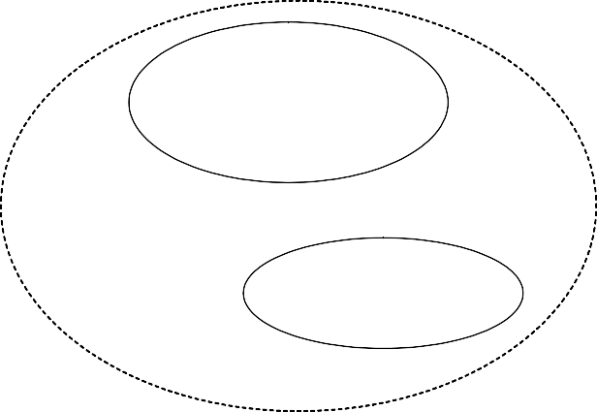
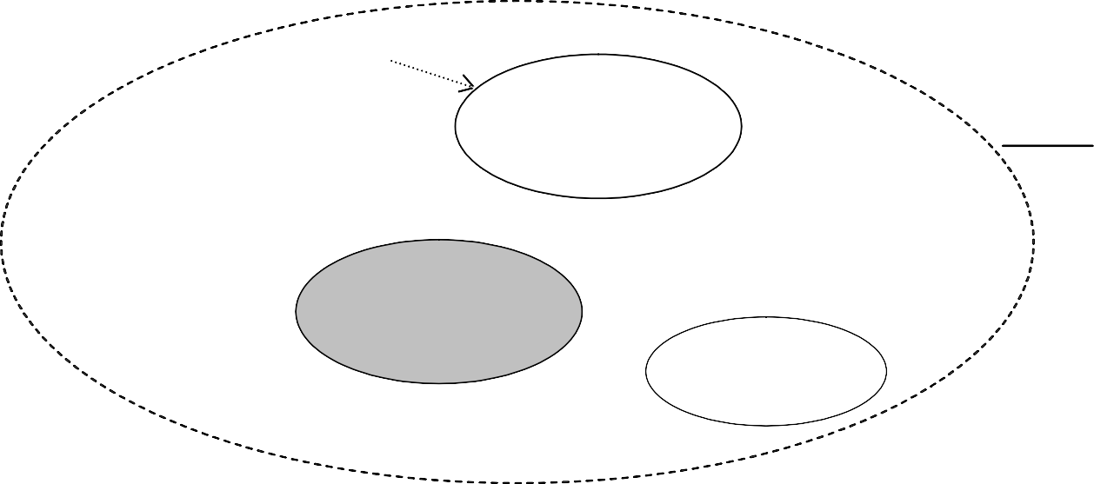





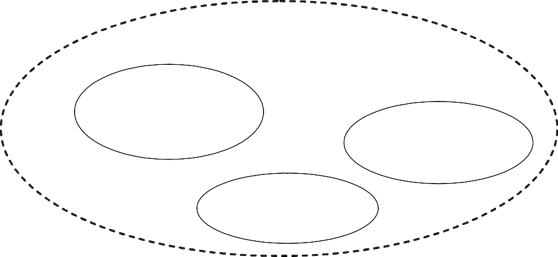


BEP Systèmes Électroniques Numériques | CORRIGÉ | Session 2015 | Épreuve EP1 Partie Électronique | Page 3/14

À l’aide du dossier technique :

  - Citer les liaisons qui participent à l’acheminement de l’audio et de la vidéo de la caméra frontale intégrée vers le TV LCD.
L13 L14 L22 L15 L16

  - Citer les liaisons qui interviennent pour acheminer les images de la caméra rotative 360° vers l’ordinateur portable.

L1 L9
Possibilité de mettre L2

  - Indiquer la nature de chaque liaison en cochant la case appropriée dans ce tableau.

N° de Liaison | Signaux Wi-Fi | Données numériques | Signaux vidéo et audio | Signaux Radio 868 Mhz
L1 | x | x
L2 |  | x
L4 |  | x
L5 |  | x |  | x
L6 |  | x |  | x
L7 |  | x |  | x
L8 |  | x |  | x
L9 | x | x
L22 |  |  | x

On procède maintenant à la connexion au réseau électrique de la Bbox :

  - Rappeler les couleurs respectives des conducteurs électriques employés sur une prise secteur :

Conducteur relié à une phase | Marron, noire ou rouge
Conducteur relié au neutre | Bleu
Conducteur relié à la terre | Vert/Jaune

BEP Systèmes Électroniques Numériques | CORRIGÉ | Session 2015 | Épreuve EP1 Partie Électronique | Page 4/14

  - Indiquer les valeurs de tensions obtenues, suivant les cas de mesures :
Tension entre phase et neutre : 230 V Tension entre phase et terre : 230 V Tension entre terre et neutre : 0 V

Pour éviter l’électrocution et donc protéger les personnes, il faut adjoindre à l’installation électrique un interrupteur différentiel :

  - Expliquer en quelques mots le fonctionnement d’un tel dispositif.
L’interrupteur différentiel mesure la différence entre l’intensité du courant qui rentre et celle qui sort de l’installation électrique. En cas de fuite de courant par le fil de terre, cette différence est supérieure à ΔIn alors l’interrupteur s’ouvre et coupe tout le circuit.

  - Indiquer la valeur du courant de disjonction nominale la plus utilisée.
30 mA

À partir du schéma ci-dessous :
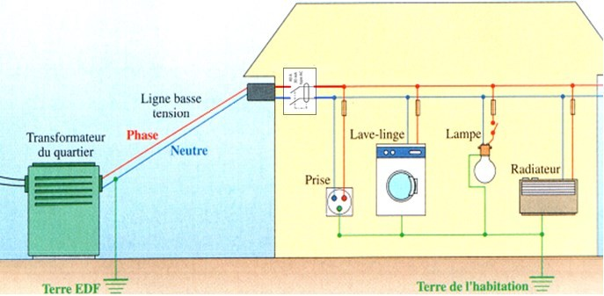
Disjoncteur d’abonné
(Différentiel 500mA)

  - Repérer par une flèche, l’emplacement de l’interrupteur différentiel (Tracer sur le schéma).

  - Donner le dispositif utilisé pour protéger individuellement les appareils électriques installés.
Fusible.

  - Donner un autre dispositif plus récent qui peut remplacer celui déjà installé.
On peut le remplacer par un disjoncteur magnéto thermique (divisionnaire).

BEP Systèmes Électroniques Numériques | CORRIGÉ | Session 2015 | Épreuve EP1 Partie Électronique | Page 5/14

Description des matériels du système technique

Description et justification du choix des matériels de l’installation

  - Identifier, en mettant une croix dans la case, le matériel associé aux références données dans le tableau suivant :

MATÉRIELS | RÉFÉRENCES
MATÉRIELS | R500  ThinkPad | GS3200 | Bbox | 1007105-01W | 1007123 | LE-40B620
Caméra 360° |  |  |  |  | x
TV |  |  |  |  |  | x
Myxybox+ |  |  |  | x
Modem - Routeur |  |  | x
Ordinateur Portable | x
Émetteur/ Récepteur Audio/Vidéo |  | x

  - Indiquer pour les matériels suivants, s’ils sont compatibles avec la technologie Wi-Fi ou sans fil et/ou la technologie filaire.

TECHNOLOGIE | RÉFÉRENCES
TECHNOLOGIE | 1007105-01W | LE-40B620 | 1007110 | 1007103 | 1007104 | 1007123
Wi-Fi/sans fil | x |  | x | x | x | x
Filaire | x | x |  |  |  | x

  - Citer la technologie utilisée par la Myxybox+ pour accéder au réseau téléphonique.
Le réseau GSM.
  - Identifier chaque élément fléché sur l’image ci-dessous : (vue arrière de la myxybox+).

Connecteur Carte SD
Connecteur Cinch vidéo OUT

Connecteur Jack audio 3,5mm

Connecteur Ethernet

Connecteur USB
Bouton ON/OFF
Alimentation 5v DC

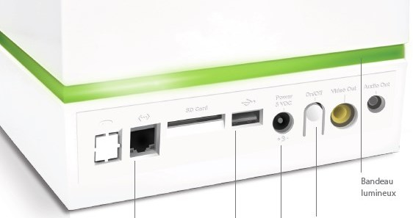

BEP Systèmes Électroniques Numériques | CORRIGÉ | Session 2015 | Épreuve EP1 Partie Électronique | Page 6/14

  - Donner le nombre de ports Ethernet disponible sur la Bbox.

4 ports.

  - Indiquer la possibilité qu’offre ce routeur pour étendre son réseau autrement que de manière filaire.

Ce routeur dispose d’un réseau Wi-Fi sécurisé.
.

  - Citer les différents cryptages possibles pouvant être activés par ce routeur.

WEP, WPA PSK et WPA2

  - Rappeler l’URL de connexion, pour administrer le routeur.

http://gestionbbox.lan

  - Préciser le rôle de l’entrée ADSL sur la Bbox.

Permet l’accès à une connexion Haut débit, via un fournisseur d’accès Internet.

  - Donner la fréquence de transmission de l’émetteur vidéo :

5,8GHz.

  - Indiquer le support utilisé pour transférer les données vidéo de l’émetteur au récepteur.

Pas de support physique : Transfert sans fil (liaison hertzienne).

  - Justifier le choix du technicien pour la mise en œuvre de cette technologie.

Pas d’installation lourde (pas de fil entre la Myxybox et la TV LCD).
Pas de nécessité d’avoir une haute résolution visuelle (vidéosurveillance en qualité DVD). Coût non élevé de l’installation.

BEP Systèmes Électroniques Numériques | CORRIGÉ | Session 2015 | Épreuve EP1 Partie Électronique | Page 7/14

  - Détailler le nom de chaque élément ci-dessous.

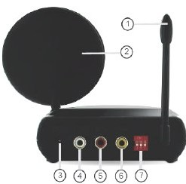 | - : Antenne UHF  - : Antenne A/V 5,8 GHz  - : Prise adaptateur alimentation  - : Prise audio gauche RCA femelle 5 : Prise audio droit RCA femelle  - : Prise vidéo RCA femelle  - : Commutateur DIP pour le code ID

  - Décrire le rôle des commutateurs DIP (ou micro switchs).
Permet de définir le code d’identification entre l’émetteur et le récepteur.

  - Donner la combinaison DIP du récepteur, si celle de l’émetteur est OFF OFF OFF (1 2 3).
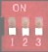

Elle doit être la même.

  - Indiquer le support utilisé pour transférer les images filmées par la caméra intégrée vers l’émetteur.
Support filaire blindé CINCH RCA Mâle Mâle.

  - Expliquer pourquoi la Myxybox+ transmet également un signal audio vers le TV LCD.
Elle possède un micro en face avant et dispose d’une sortie jack 3,5mm pour restituer le son. Il est utile de disposer d’un enregistrement audio en plus de la vidéo.

  - Préciser les deux méthodes permettant d’associer le détecteur IR à la Myxybox+.
Il y a deux modes possibles :

Soit en ligne à l’aide de son interface personnelle (Configuration puis ajout d’accessoire). Soit par la face avant de la Myxybox+ (Appui sur <->).
Il faut ensuite faire un appui court sur le bouton en face avant du détecteur IR.

BEP Systèmes Électroniques Numériques | CORRIGÉ | Session 2015 | Épreuve EP1 Partie Électronique | Page 8/14

Mise en œuvre de l’installation
- Analyse et préparation de l’installation (Première installation en dégroupé total).

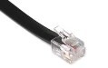
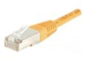
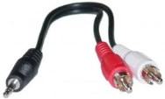
  - Compléter le schéma de câblage de l’installation en respectant le repérage proposé.

Symbolisation | Désignation | Images et repères
Noir  Rouge  Blanc | Câble audio Y splitter : Jack 3,5mm vers 2 RCA audio mâles | Câble repère 1
orange | Câble RJ45 | Câble repère 2 | Câble repère 3 | Câble repère 4
Noir | Câble RJ11 | Câble repère 5
Jaune | Câble RCA vidéo mâle | Câble repère 6 (simple RCA vidéo)  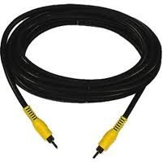 |  | Câble repère 7 (triple RCA)  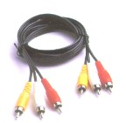
Rouge | Câble RCA Audio Droit mâle
Blanc | Câble RCA Audio Gauche mâle

NE PAS REPRÉSENTER LES ALIMENTATIONS !
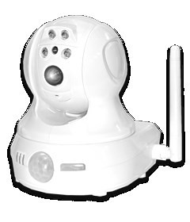
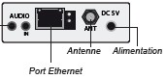
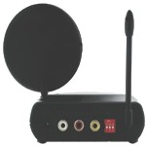
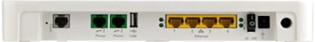
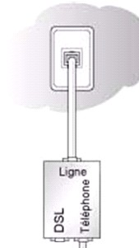
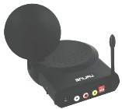
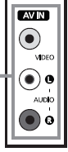
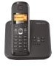
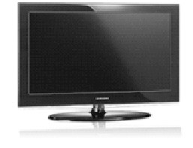
REPÉRER CHAQUE CÂBLE ET TRACER À MAIN LEVÉE SUIVANT LE MODÈLE CI-DESSOUS.
Ligne RTC
Câble RJ11
Téléphone
GigaSet
Filtre ADSL
5
TV Samsung
2
Modem routeur
7
Récepteur A/V
4
3
Myxybox+
1
Caméra 360°
6
Émetteur A/V

BEP Systèmes Électroniques Numériques | CORRIGÉ | Session 2015 | Épreuve EP1 Partie Électronique | Page 9/14

  - Donner la raison pour laquelle l’utilisateur ne peut choisir une connexion vidéo HD entre le récepteur A/V et le téléviseur.
Car Vidéo composite.

  - Citer la référence et la technologie d’affichage du téléviseur situé dans le salon du particulier.
Référence : LE40B620 Technologie : LCD

  - Indiquer la taille de l’écran en pouces et calculer sa taille en cm sachant qu’un pouce égal 2,54 cm.
Taille en pouce : 40’’ Taille en cm : 40 x 2,54 = 101,6 soit 102 cm

  - Préciser la résolution de cet écran en pixels et démontrer que le format de ce téléviseur est de 16/9.
1920 = 120 ×16 = 16
1080120 × 99
Résolution : 1920x1080 pixels
Format du TV :
Donc le format de l’écran est 16/9

  - Rappeler l’adresse IP ainsi que le masque attribuée au modem – routeur Bbox.
@ip : 192.168.1.254 Masque : 255.255.255.0 ou 192.168.1.254/24

  - Déduire de la réponse précédente, l’adresse du réseau domestique.
@ du réseau domestique : 192.168.1.0

  - Rappeler le numéro d’hôte de chaque appareil sur ce réseau.
n°d’hôte du PC portable : 100 n°d’hôte caméra 360°: 101 n°d’hôte Myxybox+ : 102

  - Indiquer la classe du réseau informatique.
Classe C.

BEP Systèmes Électroniques Numériques | CORRIGÉ | Session 2015 | Épreuve EP1 Partie Électronique | Page 10/14

Paramétrage de l’installation

- Paramétrage réseau de l’installation domestique

Après avoir configuré la carte réseau de l’ordinateur portable, le technicien vérifie son paramétrage en exécutant la commande DOS « Ipconfig/all » et obtient l’écran suivant :
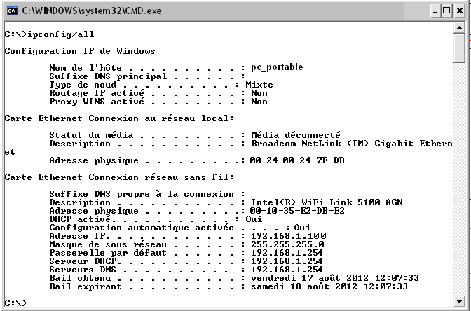
Résultat donné par le PC portable suite à une commande « IpConfig/all»

  - Donner l’adresse IP du PC portable.
192.168.1.100

  - Préciser l’élément jouant le rôle de passerelle.
La Bbox, modem routeur.

  - Indiquer la signification des adresses physiques présentes sur l’image précédente.
Ce sont les @ MAC uniques à chaque matériel connecté au LAN ou à l’internet.

  - Compléter la procédure à suivre pour accéder à l’interface web du modem-routeur (Bbox) à partir du PC portable.
1°) Utiliser un explorateur comme : Mozilla ou I Explorer. 2°) Entrer dans la ligne d’URL cette adresse : 192.168.1.254 3°) Taper ce Login : admin
4°) Rentrer ce mot de passe : admin

BEP Systèmes Électroniques Numériques | CORRIGÉ | Session 2015 | Épreuve EP1 Partie Électronique | Page 11/14

La page d’administration du routeur est la suivante :
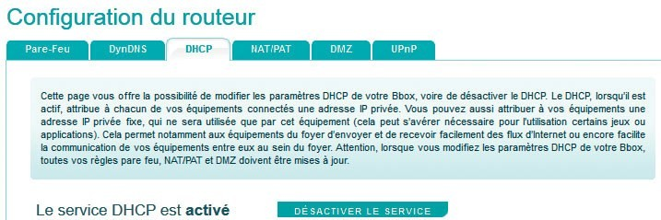

  - Donner le rôle du serveur DHCP.
Le DHCP est un service permettant la distribution d’adresses IP privées, de façon automatique. Ainsi il n’y a pas de risque de doublon d’adresses sur le même réseau.
Partie DHCP de la configuration du routeur :
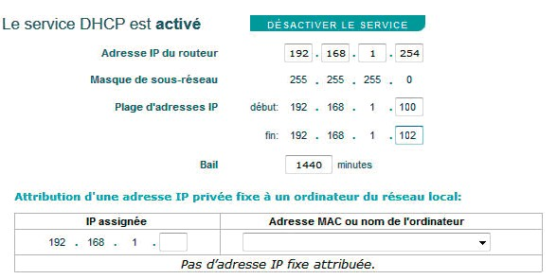
  - Indiquer le nombre maximal (possible) d’adresses en classe C que ce routeur peut attribuer dans ce cas c’est-à-dire sans tenir compte de l’Iphone.

3 adresses.

  - Préciser la commande DOS que le technicien devra entrer sur le PC afin de tester la communication avec la caméra 360°.
Ping 192.168.1.101

BEP Systèmes Électroniques Numériques | CORRIGÉ | Session 2015 | Épreuve EP1 Partie Électronique | Page 12/14

Le résultat du test de communication donne les résultats suivants :
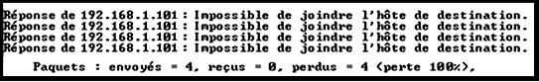

  - Expliquer la signification des résultats obtenus.

Cordon réseau mal branché, ou Wi-Fi mal configuré ou caméra 360° éteinte ou défectueuse.

Partie Wi-Fi de la configuration du routeur : Partie généralités.
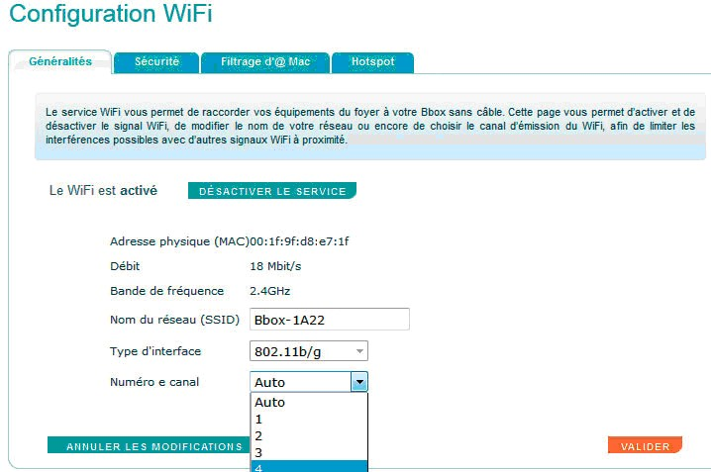

  - Indiquer le nom de diffusion du réseau Wi-Fi choisi par le technicien.
Nom de diffusion : Bbox-1A22

  - Expliquer ce que signifie SSID.

SSID est une abréviation de Service Set Identifier, un identificateur unique pour éviter les interférences sur un réseau sans fil. Le SSID est une valeur de 32 bits ou moins et il est assigné au point d’accès.

BEP Systèmes Électroniques Numériques | CORRIGÉ | Session 2015 | Épreuve EP1 Partie Électronique | Page 13/14

  - Préciser les différentes fréquences utilisées dans ce système.
Fréquence du Wi-Fi : 2,4 Ghz
Fréquence du Transmetteur A/V : 5,8Ghz
Fréquence de la Myxybox+ en transmission radio : 868 Mhz

  - Cocher la bonne affirmation d’après les résultats de la question précédente :
Les fréquences se chevauchent, le système aura des problèmes de fonctionnement : □
Les fréquences sont contigües, le système peut ne pas fonctionner correctement : □
Les fréquences sont suffisamment espacées pour un bon fonctionnement du système : □

Partie Wi-Fi de la configuration du routeur : Partie sécurité.
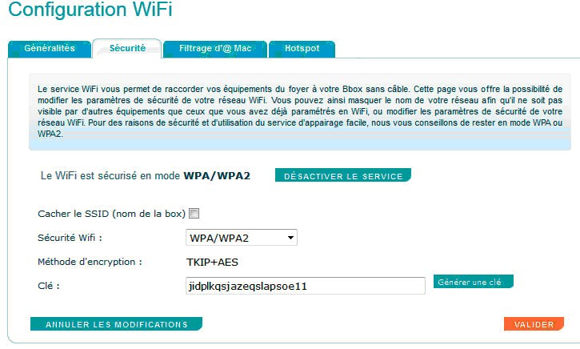

  - Indiquer le type de cryptage utilisé pour la sécurisation de l’installation.

Cryptage : WPA/WPA2

  - Énoncer le mot de passe de connexion au réseau.

Mot de passe : la clé.

BEP Systèmes Électroniques Numériques | CORRIGÉ | Session 2015 | Épreuve EP1 Partie Électronique | Page 14/14

